**快递物流系统**

**(Express Logistics System)**

**代码度量数据文档**



**学 院：南京大学软件学院**

**团 队：伪装者W小组**

**成 员：张词校 张家盛 王丽莉 魏彦淑**

**完成日期：2015年12月09日**

目录

Lines of code 2

Client 2

Server 2

2. Number of method 3

Client 3

Server 3

3.其他metrics截图 3

Client 3

Server 4

# Lines of code

## Client

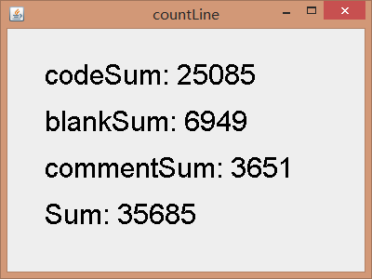

## Server

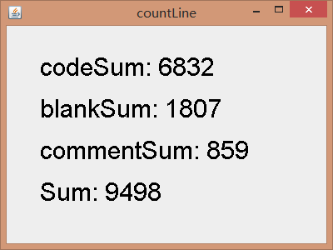

# 2. Number of method

## Client



## Server



# 3.其他metrics截图

## Client

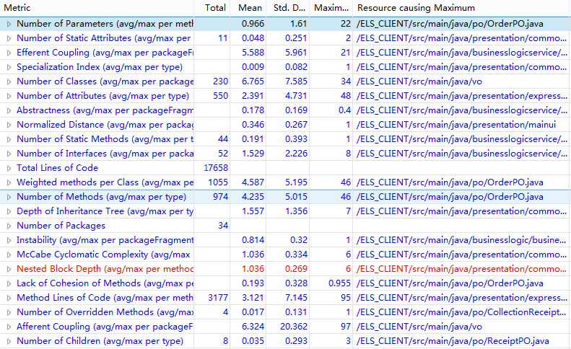

## Server

